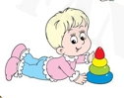
Нормы развития детей дошкольного возраста.
Учитель – дефектолог
Гомоль М. А.
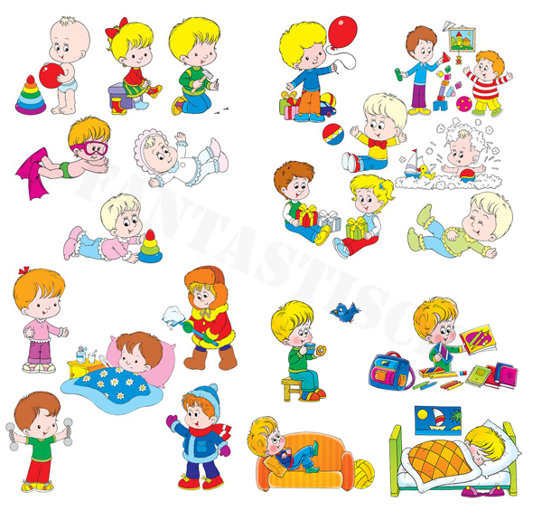
Дошкольный возраст - этап психического развития в возрастном диапазоне от 3 до 7 лет. Социальная ситуация развития характеризуются распадом совместной деятельности ребенка с взрослым. Ребенок открывает для себя мир человеческих отношений посредством сюжетно – ролевой игры. Она же является ведущим видом деятельности, которая определяет позицию ребенка, его восприятие мира и отношений. Посредством сюжетно – ролевой игры происходит развитие разнообразных сфер психической деятельности. Центральным новообразованием дошкольного возраста является формирование наглядно – образного мышления, сопряженное с развитием ориентировочно – исследовательской деятельности. Память ребенка становится опосредованной знаком. Речь носит функцию планирования и регуляции деятельности.
Дошкольный возраст от 3 до 5 имеет свои нормы развития:
Социально-эмоциональное развитие ребенка характеризуется активизацией общения и совместных игр с детьми и взрослыми. Дети любят обмениваться игрушками. Проявляют желание помогать взрослым, они в состоянии выполнять простые обязанности и поручения по дому.
Развитие общей моторики и мелкой мотрики рук усложняется. Формируются графические навыки. Дети от 3 до 4 лет могут бросать мяч через голову, хватать катящийся мяч. Они спускаются по лесенке вниз, попеременно переставляя ноги. Прыгают на одной ноге, могут стоять на одной ноге по несколько минут. Сохраняет равновесие на качелях. Хорошо держат карандаш пальцами. Собирают конструкции из большого числа кубиков (до 8-9).
К 5 годам дошкольник уверенно прыгает на одной ноге, попеременно на одной и другой ноге, ходит по бревну. Подбрасывает вверх мяч и ловит его двумя руками.
Мелкая моторика рук в среднем дошкольном возрасте хорошо развивается за счет обучения складыванию бумаги в несколько раз (доступны элементы оригами), нанизывания бусин на толстую леску или проволоку, лепки из глины и пластилина. Закрепляются навыки самообслуживания: шнурует ботинки.
Развивается зрительно-двигательная координация в предметно-игровой деятельности. К 4 годам дети могут обводить по контурам, копируют крест, срисовывают фигуру в форме шестигранника. Разбирают и складывают шестисоставную матрешку, вставляют фигурки в прорези, складывают, разрезанную на 2-3 части, картинку путем целенаправленных проб. Собирают небольшие конструкции из кубиков по подражанию.
5-летние дети разбирают и складывают матрешку (трехсоставную и четырехсоставную) путем примеривания или зрительного соотнесения. Складывание пирамидки так же идет путем зрительного соотнесения и уже с учетом величины колец. Так же складывается разрезанная на 2-3 части картинка.
Интенсивное речевое развитие и понимание речи выражается в том, что ребенок 3-4 лет умеет определять и называть цвет, форму, вкус, используя слова-определения. В этот период дошкольного возраста словарный запас существенно повышается за счет названия основных предметов. Формируется понимание степеней сравнения (самый близкий, самый высокий и т.п.). Дошкольник понимает и применяет в речи полоролевые различия (он — папа, она — мама). Осваивает временные понятия и использует прошедшее и настоящее время. Может слушать довольно длинные сказки и рассказы. Считает до 5. Выполняе двусоставные указания-инструкции (принеси красный кубик и синий шар).
К 5 годам осваивает обобщающие слова, называет животных и их детенышей, профессии людей, части предметов. Пересказывает знакомые сказки с помощью взрослых, читает наизусть короткие стихотворения.
К 5 годам значительно развивается память и внимание: ребенок запоминает до 5 слов по просьбе взрослого; выполняет поручения, состоящие из 2-3 последовательных действий. Удерживает внимание на интересной для него деятельности до 15-20 минут.

Формируются математические понятия и навыки счета: к 4-5 годам дети считают до 5. Используют в речи слова «много» и «один»; называют геометрические фигуры и формы (треугольник, круг, квадрат, куб, шар). Научаются выделять геометрические фигуры в окружающих предметах. Знают и называют времена года и части суток (утро, день, вечер, ночь). Различают правую и левую руку. Врачи утверждают, что в 2 года ребенок уже должен знать, что такое квадрат, треугольник и круг. А в 3 года — уже 7, еще прямоугольник, ромб, трапецию и овал.

Старший дошкольный возраст
Речевое развитие.
Дети должны уметь:
• конструировать словосочетания и предложения, в том числе с новыми словами;
• отвечать на вопросы педагога;
• задавать свои вопросы;
• подробно пересказывать текст по зрительной опоре;
• составлять устный рассказ по картинке, серии сюжетных картинок;
• выделять звук в начале слова;
• различать звуки и буквы;
• узнавать и называть буквы русского алфавита;
• соединять звуки в слоги.
Окружающий мир
Дети должны знать:
• элементарные правила поведения в городе и природе;
• о правилах личной безопасности;
• о службах помощи;
• свой адрес, название страны, города;
• родственные отношения;
• о сезонных изменениях в природе;
• основные трудовые действия профессий (библиотекаря, почтальона, пожарника и т.д.);
• зимующих птиц.
Дети должны иметь представление:
• о правилах поведения в общественных местах (в парке, в магазине, в гостях, в поликлинике, в театре, на транспорте, во время путешествия);
• о строении своего тела;
• о погоде в разных частях света в разное время года;
• о растительном и животном мире разных частей света;
• о животных, растениях (обобщенное представление);
• о сезонных явлениях (обобщенное представление).
• устанавливать простейшие причинно-следственные связи;
• различать и называть деревья и кустарники по коре, листьям и плодам;
• пользоваться календарем погоды;
• ухаживать вместе со взрослыми за растениями и животными ближайшего окружения;
• соблюдать осторожность, оказавшись в новых жизненных ситуациях.
Математика.
Дети должны:
• называть числа от 1 до 10;
• продолжить заданную закономерность;
• производить классификацию объектов по цвету, форме, размеру, общему названию;
• устанавливать пространственно-временные отношения с помощью слов: слева – направо, вверху – внизу, впереди – сзади, близко – далеко, выше – ниже, раньше, позже, вчера – сегодня – завтра;
• сравнивать предметы по длине, ширине, высоте, массе, вместимости как непосредственно (визуально, приложением, наложением), так и с помощью произвольно выбранных мерок (мерных стаканчиков, полосок бумаги, шагов и т.д.);
• распознавать известные геометрические фигуры среди предложенных и среди объектов окружающей действительности;
• объединять группы предметов (части) в целое, выделять часть из целого; объяснять свои действия и называть число элементов в каждой части или целом;
• составлять с помощью педагога простые арифметические задачи по рисункам: составлять математические рассказы и отвечать на поставленный педагогами вопрос: Сколько было? Сколько стало? Сколько осталось?;
• моделировать реальные и абстрактные объекты из геометрических фигур в виде аппликаций или рисунков из 5–10 деталей по образцу;
• обводить заданные геометрические фигуры на листе бумаги в клетку «от руки»;
• ориентироваться в пространстве с использованием себя или выбранного объекта в качестве точки отсчета.
Информатика.
В результате работы дети могут:
– выделять свойства предметов, находить предметы, обладающие заданным свойством или несколькими свойствами;
– разбивать множество на подмножества, характеризующиеся общим свойством;
– обобщать по некоторому признаку, находить закономерность по признаку;
– называть главную функцию (назначение) предметов;
– расставлять события в правильной последовательности;
– описывать простой порядок действий для достижения заданной цели;
– находить ошибки в неправильной последовательности простых действий;
– приводить примеры истинных и ложных высказываний;
– приводить примеры отрицаний (на уровне слов и фраз «наоборот»);
– формулировать отрицание по аналогии;
– видеть пользу и вред свойства в разных ситуациях;
– находить похожее у разных предметов;
– переносить свойства одного предмета на другие.
Литература.
Дети должны:
– слушать и слышать художественный текст;
– эмоционально, активно реагировать на содержание литературных произведений, сопереживать, сочувствовать литературным героям;
– слушать чтение, рассказ воспитателя вместе с группой сверстников;
– выполнять игровые действия, соответствующие содержанию текста;
– отвечать на фактуальные вопросы по содержанию текста и иллюстрации («Кого видишь? Где облака? Что делает мама? Какой мальчик?» и пр.);
– запоминать отдельные слова, выражения из текста;
– выражать свое отношение к прочитанному, услышанному;
Рисование.
Дети должны:
– выделять и фиксировать смысловой центр в рисунке;
– уметь передавать в рисунке движение и его характер;
– использовать основные и производные цвета в работе;
– рисовать животных и человечков, совмещать их в сюжетно-жанровой композиции;
Лепка.
Дети должны:
– под руководством педагога определять последовательность действий при выполнении работы;
– объединять изображенные предметы, соблюдая пропорции предметов и соотнося их между собой;
– изготавливать объемные формы,
– дополнять и украшать свою работу новыми деталями;
– поддерживать порядок на рабочем месте и соблюдать правила безопасности труда и личной гигиены;
Апликация
Дети должны:
– рационально использовать материалы для работы;
– выбирать и обосновывать приемы работы и использовать различные инструменты;
– изображать (вырезать, наклеивать и т.д.) предметы по памяти, с натуры, обращая внимание на форму, пропорции, объем, перспективу;
– правильно организовывать свое рабочее место, поддерживать порядок во время работы и соблюдать правила безопасности труда и личной гигиены;
Конструирование
Дети должны:
– при работе с бумагой сгибать лист гармошкой, вчетверо, в разных направлениях;
– анализировать предстоящую работу и определять последовательность действий;
– выполнять работы по условиям и по замыслу;
– усложнять, преобразовывать работу;
– правильно использовать шаблоны, трафареты и готовые выкройки в работе;
– анализировать свою работу;
– поддерживать порядок на рабочем месте.

